 | 合作報價單
為廣告主，以下簡稱甲方；
確認鍵智創科技股份有限公司為委刊主，以下簡稱乙方。
 |  | 甲方 |  |  |  | 乙方
 |  | 名稱 |  |  |  | 名稱
 |  | 地址 |  |  |  | 地址
 |  | 統一編號 |  |  |  | 統一編號
 |  | 匯款末五碼
 |  | 聯絡人 |  |  |  | 聯絡人
 |  | 信箱 |  |  |  | 信箱
 |  | 電話 |  |  |  | 電話
 | 专案名称
 | 专案期间 | 年 月 日 至 年 月 日止
 | 专案项目 | 产品 | 规格 |  |  | 数量 |  |  |  |  | 价格
 | 1
 | 2
 | 執行備註 | ※ 回文都以3插1比例置入品牌推薦好評，以降低業配風險。平均每篇開文配置6回暗樁回文置入。
 | 執行備註 | ※雙方簽署合約後，乙方將指派專人與甲方組建LINE工作群組，並提供雲端作業Cue表、執行作業細節、工作天數等流程備忘。※
專案總價

本委刊內容仍依據實際操作調整
 |  | 付款條件
 |  | 刊登未稅價 |  |  | 營業稅 |  |  |  |  | 含稅總價
 |  | 付款方式: 專案金額(含營業稅)共計新台幣 $ , 元整，甲方於收到發票後，30天內以匯款方式支付款項至乙方指定帳戶，匯款後提供後五碼及匯款日期以便甲方核對。
 |  | ✽本欄請注意：本單須雙方簽立完成後，送交乙方才會始得進行委刊作業。
 |  | 乙方匯款資訊
 |  | 乙方存摺封面
 |  | 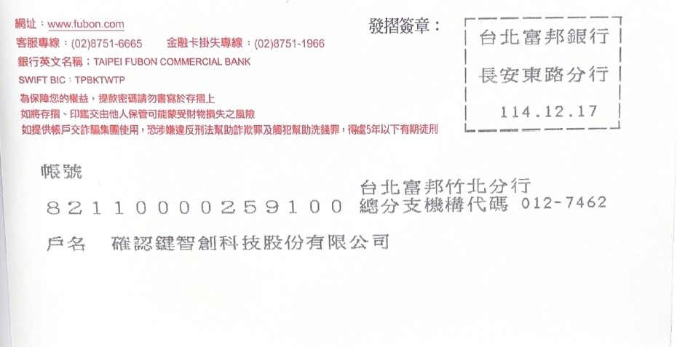
 |  | 聯絡人：vicky |  |  |  | 戶名：確認鍵智創科技股份有限公司
 |  | Email: vicky@enterimc.com |  |  |  | 銀行代號：012（台北富邦銀行） |  |  |  |  | 帳號：82110000259100
 |  | 雙方合作條款約定
 |  | 工作內容
 |  | 1 | 本報價單雙方簽署後視同正式合約。各項服務內容詳閱本報價單及其附件。甲方委託乙方執行委刊單所載產品內容、規格、數量等專案項目之工作，及其工作執行之目的、需求、方式等要求。
 |  | 2 | 本合約所稱專案總價，指乙方執行專案所需費用，不包括產品購買、通訊、運費、舉辦抽獎活動、場景租用、外出交通費等費用（下稱雜項費用）。乙方於甲方之購買項目與範圍內，接受甲方之書面指示執行本專案，如甲方有超出本報價單及其附件所載項目以外之請求，雙方應另以書面協議費用後進行。
 |  | 3 | 如有雜項費用產生，其金額實支實付，由乙方每月月結向甲方請款。
 |  | 4 | 本合約專案如屬腳本製作，而有外出拍攝或其他特殊企劃需求者，經甲乙雙方商議後，得視情況置換規格；本合約專案如以時間為計費單位之報價，將依實際拍攝內容之增減項目，由雙方以書面調整作為專案之實際費用，不以本報價單所載內容為限。
 |  | 5 | 甲方不得指定乙方洽談特定之KOL並與其簽訂合作合約之條件。
 |  | 6 | 甲方應提供相關編輯素材及所需資料（下簡稱素材）供乙方執行專案產出之編排，並就其提供之素材所含之智慧財產權授權乙方於本專案範圍及目的內使用。乙方不得意圖以自己或第三人利益而使用甲方提供之素材或有任何違反甲方授權範圍及目的之利用行為。乙方對於甲方提供之素材不侵害他人智慧財產權或其他權利，或不違反中華民國法令，不負保證之責。
 |  | 7 | 乙方於合約期間內，工作成果應交由甲方對其內容進行審稿、提供編修意見並確認後始得發布。甲方於各項專案享有三次之提出修改權利，乙方應於甲方提出修改要求後，於雙方所訂期間內完成修改並再次提供甲方審稿。如甲方修改需求超過前述次數，由雙方另以書面協議額外之費用後始得執行；如協議不成或乙方認甲方之修改請求窒礙難行，乙方有權終止本合約，已支付費用不予退還。
 |  | 8 | 甲方對於本專案工作成果之修改如有變更或經雙方評估後需重新拍攝而超過專案規格或內容時，乙方得依甲方需求提出報價，雙方應另以書面協議費用與完成工作之時間表。
 |  | 9 | 乙方經甲方審查以書面確認後即送交執行程序，將不再接受甲方之修改請求。甲方如認有修改之必要，應由雙方另以書面協議費用，並由甲方支付費用後始得為之。
 |  | 10 | 乙方完成本專案工作後，應以書面通知甲方結案；甲方如有留存短影音、原始圖文等工作成果之需求，應於收受通知日起十四個工作日之內請求乙方提供原始檔案並下載、備份完畢，如逾期乙方不負原始檔之提供、保存義務。
 |  | 11 | 當月文章如無故或因乙方疏失，經每月底盤點後發現文章被刪文，乙方有義務於次月或合約期間內免費補上文章，但若為乙方曾經制止之高風險文章，因甲方堅持上刊後導致被刪文，則不在乙方義務免費補文範疇。
 |  | 12 | 規格已實際執行為主，乙方享有彈性調整之權利。對於整體議題發布，乙方可做適當之調整與變動；如遇網路或實體各委刊平台特殊異常之情況，乙方得以新呈現方式之同等價格做版面更替。如甲方堅持上刊乙方認為不適合的文章、版位，導致文章上線後引來帳號折損或影響乙方其他品牌客戶，乙方有權向甲方索取賠償。
 |  | 13 | 彈性回文之使用為求時效與真實性，會依據文章討論狀況並經過雙方定調「操作方向」後，授權乙方直接進行操作，無須過稿。
 |  | 14 | 針對論壇文章內容、版位，或文章涉及被質疑業配等負面風險，乙方有最終修改權以及最終裁決上刊與否權力。
 |  | 15 | 若文章經刊登後引來大量負面聲量，為維護帳號與其他文章，乙方有權拒絕甲方要求置入品牌資訊。但乙方也需要將此篇數等比例補至其他操作中。
 |  | 16 | 大型物件、貴重或易碎物品均由甲方直接寄送給乙方人選，若是需要回收，回收衍伸之相關費用由甲方承擔負責。
 |  | 17 | 若服務項目為部落客、網紅藝人等KOL，甲方均不得於乙方提供名單後越過乙方與名單中的人選直接合作。如途中任意取消或發現甲方越過乙方則按委刊賠償總金額50%。
 |  | 18 | 社群維運素材製作，動圖或插畫型等圖片要求，將依實際需求難易度另行報價。
 |  | 19 | 甲方理解乙方基於Facebook / GoogleAds產品平台正常運行、市場利益考量與經營需要，Facebook / GoogleAds會有定期或不定期對乙方產品平台進行停機維護， 甚至對於網站服務內容、版面佈局、頁面設計等相關方面進行調整等此類情況，可能造成廣告帳戶業務服務不能如期按委託內容執行，甲方承諾對此不追究乙方法律責任。
 |  | 20 | 廣告主須自行監控連結的網站頁面，如因網站主機當機、網址失效、網頁名稱更動等因素造成之連結無效及非乙方操作失誤導致錯誤之原因， 廣告媒體商、確認鍵網路行銷有限公司皆不負損失賠償。
 |  | 21 | 雙方簽署合約後，為達到甲乙雙方有效溝通、提高工作效率，乙方應依甲方指示指定聯絡人組建LINE工作群組負責與甲方接洽，並提供雲端作業Cue表、執行作業細節、工作天數等流程備忘。甲方如有會議需要，乙方亦應派人與會；乙方聯絡人如有調動，應經甲方書面同意後始可為之；如甲方認乙方聯絡人不符需求，乙方應依甲方指示積極配合調換。
 |  | 付款方式
 |  | 22 | 本專案與廣告投放相關費用皆需先全額付清才可執行，如其他產品專案已達專案結案時間尚未結案，乙方有權依照已執行規格先結算費用。若專案已執行50%以上，則甲方需支付50%專案費用，如結案超過一個月以上，甲方需同意乙方請款剩餘80%費用，如超過結案三個月，甲方需同意乙方剩餘請款100%費用，甲方需同意已方請款80%。如甲方以支付全額，則不在此限。
 |  | 23 | 乙方應依前條開立發票，甲方於收到發票後於30天內以匯款方式支付款項至乙方指定帳戶。
 |  | 24 | 甲方至遲應於「廣告之目的」已達成時作為支付尾款期限，甲方不得以任何理由遲延、少付或拒付費用。如逾期支付本合約之任何費用，乙方有權依照逕向法院聲請支付命令、提起訴訟，甲方不得異議。
 |  | 智慧財產權
 |  | 25 | 甲方保證本專案之委託目的與工作內容及提供之素材不侵害他人之權利、智慧財產權及違反中華民國法令。如有第三人對乙方主張甲方之專案目的與工作內容侵害其智慧財產權或其他權利，或因甲方違背法令致乙方受政府機關裁罰，甲方除應自行負責處理爭議，並應賠償乙方所受之損害（包括但不限於所有訴訟、和解、律師費、罰鍰、罰金及其他相關衍生費用支出）。乙方並得於通知甲方後單方終止本合約，停止本專案之執行並，已收受之費用將不予退還。
 |  | 26 | 乙方為甲方製作之專案，不得違反著作權法，如有違反著作權之爭議，甲方得拒絕驗收或支付費用至該爭議釐清止，且相關法律責任由乙方自行負責。乙方因甲方提供之素材而違反著作權法者，不在此限。
 |  | 27 | 乙方依本專案製作之實拍、影音等相關產出，其智慧財產權約定於甲方付清本專案所有費用後歸屬於甲方。惟甲方同意乙方於商業推廣目的範圍內（如於乙方官網、社群媒體、客戶簡報中呈現過往合作客戶、成功案例等），得公開展示或重製甲方之智慧財產權。甲方得隨時請求乙方停止使用其智慧財產於商業推廣，乙方不得拒絕。
 |  | 28 | 甲方專案期間內已公開上傳之檔案，不必於專案期滿後下架，但相關權利未經雙方延展、授權不得再度發表、重製、編輯、改作、散佈、公開播送、公開發表、公開展示、公開上映。
 |  | 違約及終止事由
 |  | 29 | 除乙方交付之檔案與執行表單間有缺件、明顯色調差異、正反面錯誤、缺少必須道具情形等可歸責於乙方事由發生外，如需重新執行案件製作，費用為報價金額之原價。
 |  | 30 | 甲方遲延支付本專案費用者，每遲延一日以專案總價費用之 0.5% 加計懲罰性違約金，以專案總價之 100% 為違約金上限。
 |  | 31 | 如因可歸責於甲方事由致本合約專案進度未能於報價單所載期間內完成，或未能達成雙方訂定之 KPI 者，乙方不負任何賠償責任，甲方亦不得以未完成工作或 KPI 未達標而遲延、少付或拒付費用；如專案自報價單所載期間末日起遲延逾一個月以上，乙方得逕行終止本合約，或甲方每月應支付乙方新台幣 6,000 元之專案管理費（不足一個月以一個月計）。
 |  | 32 | 本合約生效後，非經雙方書面同意，不得任意終止或變更合約。如甲方提前終止合約，乙方將取消專案優惠價格以原價計算，甲方應補齊已執行費用與原價差額予乙方，甲方並應支付違約金新台幣5萬元。如專案工作涉及短影音拍攝，應另按已拍攝每支影片費用以原價之75%作為違約金；若短影音已剪輯，並應另按每支影片費用以原價之100%作為違約金，除違約金外已拍攝影片所產生之交通費、素材費、場租費等實支實付費用亦由甲方承擔。
 |  | 保密義務
 |  | 33 | 乙方同意因參與本專案而知悉或持有甲方之商業機密及其他機密資訊，負有保密義務，乙方不得以任何方法洩漏或公開予其他第三人，亦不得為自己或其他人之利益，使用該資訊。乙方違反本契約之約定者，甲方有權立即終止本契約，若甲方受有損害時，甲方並得向乙方請求損害賠償。乙方員工之違約行為，亦視為乙方之違約。
 |  | 準據法與管轄
 |  | 34 | 若因本合約未能履行或履行不力所生之爭議糾紛，雙方同意先本誠信原則磋商之。
 |  | 35 | 本合約以中華民國法律為準據法。如因本合約涉訟，雙方同意以臺灣臺北地方法院作為第一審管轄法院。
 |  | 其他事項
 |  | 36 | 本合約取代甲乙雙方先前之一切口頭、書面之要約、承諾、保證或合意。
 |  | 37 | 本合約未約定事項，雙方得以書面方式另行約定，修正時亦同。
 |  | 38 | 本合約之附件視為合約一部份，本合約未約定事項以附件為準；如附件與本合約牴觸者，優先適用本合約之約定。本合約計一式二份，由甲乙雙方各執乙份為憑。
 |  | 39 | 本合約報價單開立日為____年___月___日，自該日起一個月內有效，逾期本合約、報價單及附件等一切書面對雙方不生拘束。
委刊單號
委刊日期
 |  | 甲方簽章 |  |  |  |  | 乙方簽章

